Школа : ГУ «Озерная основная школа» |  |  | ФИО учителя: Махметова Лейла Азатовна
Раздел долгосрочного планирования: |  |  | Казахстан в начале ХХ века
Дата:
Класс: 8 | Присутствовали: 4 Отсутствовали:
Тема урока | Выдающиеся представители казахской интеллигенции начала ХХ века  Исследовательский вопрос:  Как отстаивали национальные интересы представители казахской интеллигенции?
Цели обучения, достигаемые на этом уроке | 8.3.1.5 оценивать деятельность А. Букейханова как политического лидера
Цель урока | Все: высказывают свое мнение, характеризуя деятельность А.Букейханова как политического лидера опираясь на материал учебника и дополнительной литературы  Большинство: раскрывают роль А. Букейханова, рассматривая его деятельность в объединении казахской нации. Выявляют сходства и различия А. Букейханова, А.Байтурсынова, М.Дулатова как лидеров казахской нации.  Некоторые: дают аргументированную оценку о вкладе А.Букейханова и представителей казахской интеллигенции на развитие общественной мысли
Критерии оценивания | - Высказывают свое мнение на основе характеристики деятельности А.Букейханова, как прогрессивного политика н.20 века;  - Раскрывают роль А. Букейханова. как лидера первой национальной партии «Алаш»;  - Выявляют сходства и различия А. Букейханова, А.Байтурсынова, М.Дулатова как лидеров казахской нации  - Определяют значимость А. Букейханова, А.Байтурсынова, М.Дулатова как лидеров казахской нации.
Исторический концепт | Значимость, доказательство.
Навык | - Анализируют и оценивают на основе исторических источников роль лидеров Нации.  - Определяют значимость исторических личностей.
Языковые задачи | Полезные фразы:…  - А.Букейханов стал лидером нации потому что …  - Основные направления деятельности А.Букейханова заключаются в …  - Яркими представителями национальной интеллигенции были …  - Национальная интеллигенция повлияла на развитие общественной мысли тем, что …  Термины: просветитель, деятель, лидер, Алаш Орда, национализм.  - Навык письма через прием ИНСЕРТ (заполнение таблицы);  - Навык чтения через работу с учебником;  - Навык говорения через «Историческое эссе»;  - Навык слушания через обсуждение ответов своих одноклассников;
Уровень мыслительной деятельности | Понимание, применение, анализ, оценка.
Воспитание ценностей | Привитие ценностей, основанных на национальной идее «Мәңгілік Ел»: патриотизм, национальное самосознание, уважение к историческим личностям.
Межпредметная связь | Всемирная история, казахская литература.
Предыдущие знания | определяют причины и последствия национально-освободительной борьбы казахского народа против колониальной политики
Ход урока
Запланированные этапы урока |  | Виды упражнений, запланированных на урок: |  | Ресурсы
Начало урока  7 минут |  | Организационный момент:  Ребята поприветствуйте друга с помощью  Упражнения «Пожелай мне»  Учащиеся по очереди касаются пальцев рук своего соседа, начиная с больших пальцев и произносят:  - Я желаю тебе (большой палец);  - успехов (указательный);  - больших (средний);  - во всём (безымянный);  - и везде (мизинец);  - Здравствуйте! (дают пять всей рукой)  ПСМ. Актуализация  «Определите логическую связь»Что общего между этими людьми?  а) А.Джангильдин, А. Иманов, Т. Бокин  (революционно-демократическая интеллигенция)  б) А. Букейханов, А. Байтурсынов, М. Дулатов  (Казахская либерально-демократическая интеллигенция) |  | Учебник 8 класса «История Казахстана» изд. «Мектеп 2013» §3  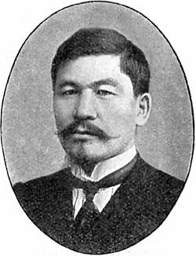  https://www.google.com/search?rlz=1C1GGRV_enKZ786KZ786&biw=1366
Середина урока  28 минут  10 мин  10 мин  6 мин  2 мин  7 мин |  | Изучение темы:  Прием ИНСЕРТ - Заполнение таблицы индивидуальная работа.  КО - Высказывают свое мнение на основе характеристики деятельности А.Букейханова, как прогрессивного политика н.20 века;  Задание № 1: Сформулируй свое мнение о А. Букейханове, заполняя таблицу о его деятельности  Дескрипторы:  - Изучи деятельность А.Букейханова;  - Заполни таблицу по приему ИНСЕР;Т  - Сделай вывод: выскажи свою позицию к А.  Букейханову.  Выписать информацию о деятельности А. Букейханова и казахской интеллигенции Мне осталось непонятным из текста Возникли проблемы со следующим текстом или пониманием мысли  ФО: коллективное обсуждение с комментарием учителя, «Волшебная линеечка»  Обратная связь: комментарий учителя  Прием: «Алгоритм»  КО: раскрывают роль А. Букейханова как лидера первой национальной партии «Алаш»;  Задание 2. Определите, почему именно А. Букейханов стал лидером национальной партии «Алаш», по алгоритму:  - Найдите предложение в котором выражено что А. Букейханов стал лидером  - Выявите слово или словосочетание которое наиболее точно указывает что А. Букейханов стал лидером  - Выделите микротему в которой раскрывается что А. Букейханов стал лидером  - Делают вывод с помощью вспомогательных фраз  Я считаю что…  Исходя из этого следует…  А. Букейханов стал…  ФО: Прием «Кулак – ладонь»  Обратная связь: комментарий учителя  ****************************************************************************************  Задание № 3  Прием : «Диаграмма Венна »  КО: Выявляют сходства и различия А. Букейханова, А.Байтурсынова, М.Дулатова как лидеров казахской нации  Метод: Работа с историческими документами  Форма работы: работа с историческими документами  Дескрипторы:  - указывает не менее трех признаков, общих для всех лидеров казахской нации;  - указывает не менее трех признаков, по которым они отличаются друг от друга;  ФО: Прием: Лесенка успеха  Обратная связь: комментарий учителя.  ****************************************************************************************  Физминутка «Квадрат»  Дети представляют квадрат. Переводя взгляд от правого верхнего угла в левый нижний - в левый верхний, в правый нижний.  ****************************************************************************************  Задание 4. «Историческое эссе»  КО: Определяют значимость А. Букейханова, А.Байтурсынова, М.Дулатова как лидеров казахской нации  - Значимость А. Букейханова А.Байтурсынова, М.Дулатова как лидеров казахской нации  - Какой лидер нации по вашему мнению наиболее значим и почему  План:  - Дать оценку влиянию А. Букейханова на развитие общественной мысли  - Дать оценку влиянию А.Байтурсынова, на развитие общественной мысли  - Дать оценку влиянию М.Дулатова на развитие общественной мысли  Дескрипторы:  - Написать 7-10 предложений по теме эссе.  - Приводят 2-3 аргумента подтверждающие вклад А.Букейханова А.Байтурсынова, М.Дулатова на развитие общественной мысли;  - Обосновывает свою точку зрения;  - Оценивает с позиции исследователя;  Ф.О.«Две звезды и одно пожелание»  Обратная связь: комментарий учителя |  | Таблица для заполнения  http://www.okulyk-edu.kz/show/list/ocenka-book  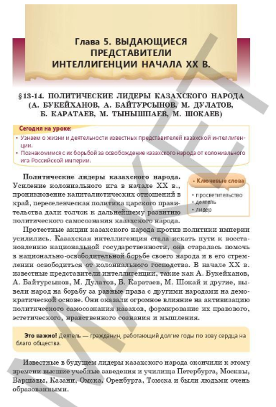  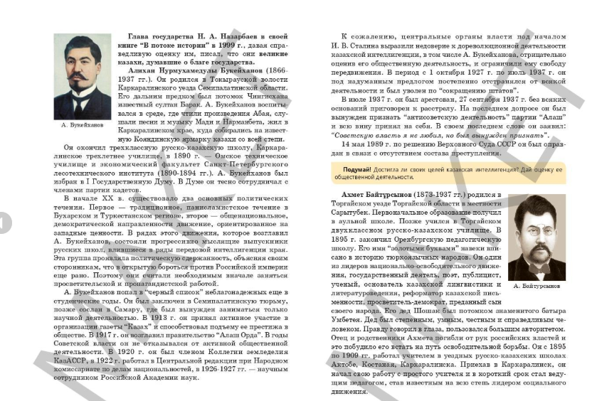  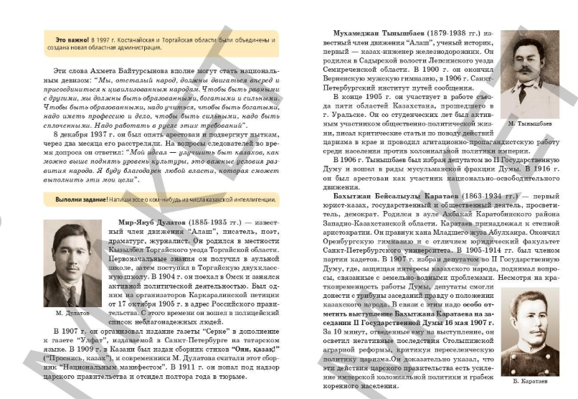  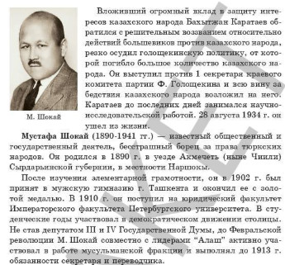  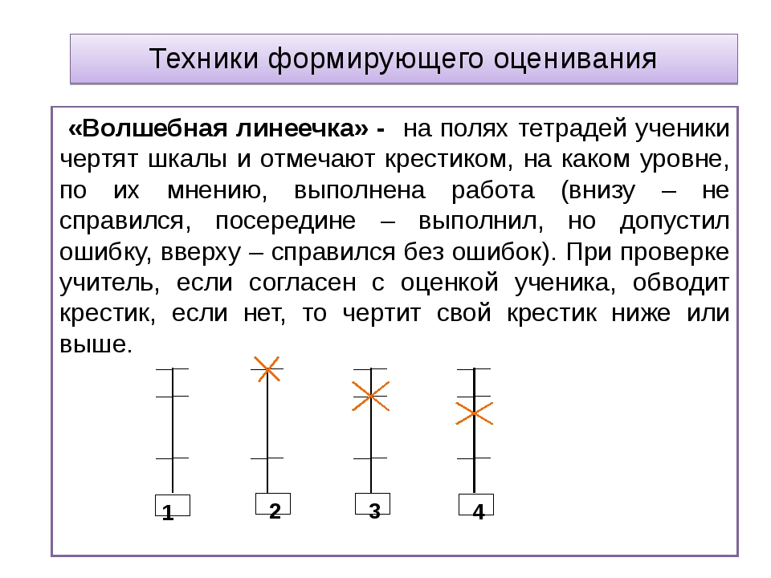  http://lusana.ru/presentation/21084  Исторические документы из сети интернет  https://cyberleninka.ru/article/n/predstaviteli-alashskoy-intelligentsii-i-sovetskaya-vlast  ИДЕЙНО-ПОЛИТИЧЕСКАЯ БОРЬБА В ОБЛАСТИ КУЛЬТУРЫ И ОБРАЗОВАНИЯ В КАЗАХСТАНЕ В 20-30 ГОДЫ ХХ ВЕКА  https://cyberleninka.ru/article/n/ideyno-politicheskaya-borba-v-oblasti-kultury-i-obrazovaniya-v-kazahstane-v-20-30-gody-hh-veka  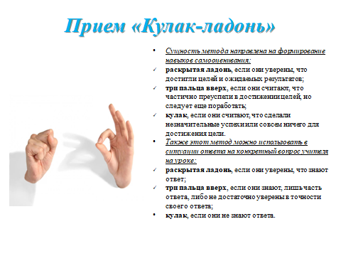  http://www.myshared.ru/slide/1295744/  https://ru.wikipedia.org/wiki/%D0%94%D0%B8%D0%B0%D0%B3%D1%80%D0%B0%D0%BC%D0%BC%D0%B0_%D0%92%D0%B5%D0%BD%D0%BD%D0%B0  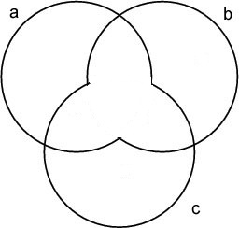  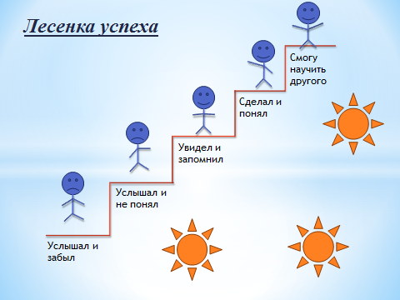  https://www.google.com/url?sa=i&source=images&cd=&cad=rja&uact=8&ved=2ahUKEwjk-7WY5qziAhXoAxAIHT2_AOwQjB16BAgBEAM&url=http%3A%2F%2Fwiki.iro.yar.ru%2Fimages%2F2%2F25%2FKev_lesenka.pdf&psig=AOvVaw3bsYYb2WVlE7vkXAi0ECAq&ust=1558534103002358
Конец урока  5 минут |  | Д.з. Индивидуальное. Составить кроссворд  Рефлексия через метод «Пирамида».  - Что-то важное, что надо запомнить  - Две вещи, о которых Вы хотите знать больше  - Три вещи, о которых вы знали раньше  - Четыре вещи, которым Вы научились |  | 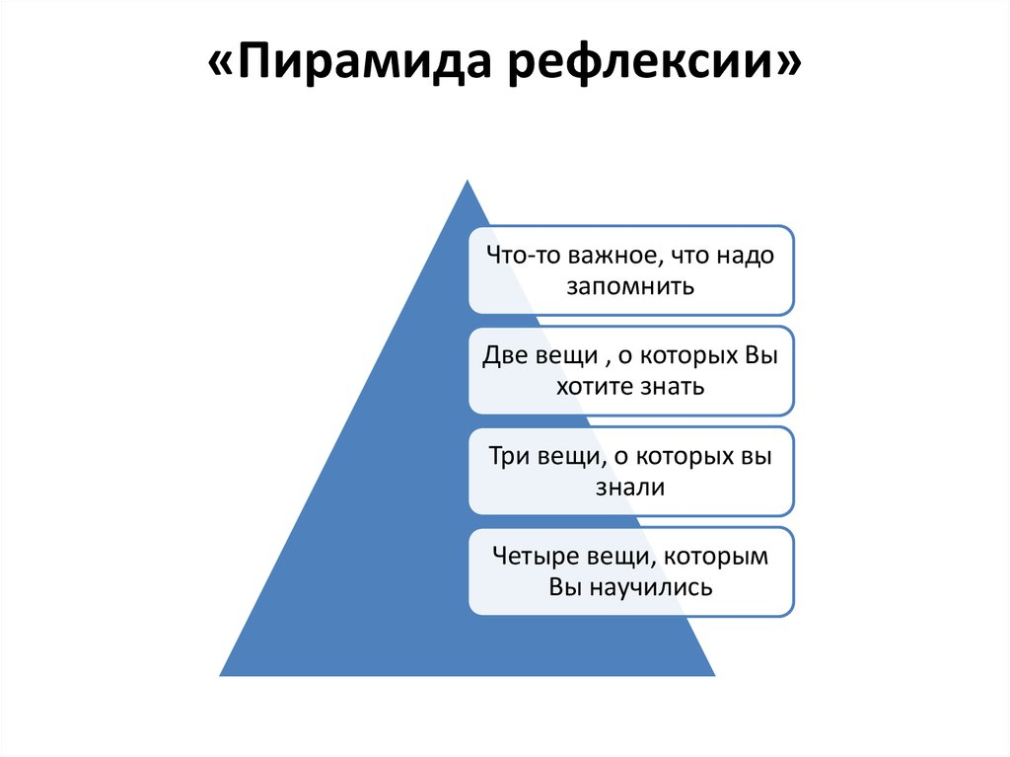
Дифференциация – каким способом вы хотите больше оказывать поддержку? Какие задания вы даете ученикам более способным по сравнению с другими? |  | Оценивание – планирование проверки уровня усвоения материала учащимися? |  | Охрана здоровья и соблюдение техники безопасности
Дифференциация прошла через применение заданий  - ИНСЕРТ,  - Алгоритм  - Диарамма Венна  - Историческое эссе |  | Формативное оценивание  - «Лесенка успеха»  - «Две звезды и одно пожелание»  - «Линеечка Цукермана»  - «Кулак - ладонь» |  | Применение здоровьесберегающих технологий  - Физминутка  «Квадрат»

